**ΟΙΚΟΝΟΜΙΚΟ ΠΑΝΕΠΙΣΤΗΜΙΟ ΑΘΗΝΩΝ**

**ΤΜΗΜΑ ΠΛΗΡΟΦΟΡΙΚΗΣ**

**ΕΑΡΙΝΟ ΕΞΑΜΗΝΟ 2021-2022**

**ΜΑΘΗΜΑ «ΔΙΚΤΥΑ ΥΠΟΛΟΓΙΣΤΩΝ»**

***2η Σειρά Ασκήσεων***

1. **Πρωτόκολλο DHCP**

1.

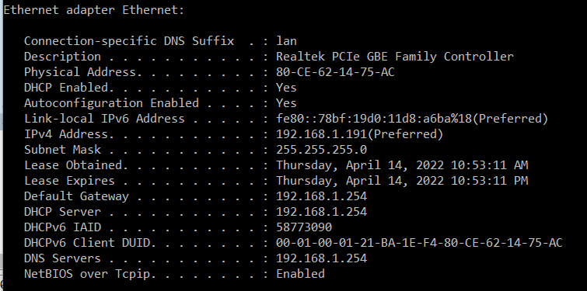

IP Address: 192.168.1.191

MAC Address: 80-CE-62-14-75-AC

Subnet Mask: 255.255.255.0

IP DHCP Server: 192.168.1.254

1. Για να εμφανίζονται μόνο τα DHCP μηνύματα μπορούμε να πληκτρολογήσουμε στο φίλτρο bootp ή udp.port == 68.
2. Χρησιμοποιεί UDP.

4.

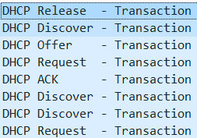

Τα είδη μηνυμάτων DHCP που παρήχθησαν είναι:

* Release
* Discover
* Offer
* Request
* ACK

1. Το πρώτο μήνυμα DHCP είναι το Release. Σκοπός του είναι να αποδεσμεύσει την διεύθυνση δικτύου του. Συγκεκριμένα, το τερματικό χάνει/απελευθερώνει άμεσα την “δανεισμένη” του ΙΡ διεύθυνση, μέσω αυτού του αιτήματος που στέλνει στον DHCP server (ο οποίος και του την έχει δώσει), και μέσω αυτού του αιτήματος ο DHCP server στη συνέχεια ενημερώνει την τρέχουσα κατάσταση του, δηλώνοντας την πλέον παλιά ΙΡ διεύθυνση του υπολογιστή μας ως “διαθέσιμη”, μπορεί δηλαδή πλέον να τη δώσει σε οποιαδήποτε νέα συσκευή του κάνει αίτημα για να αποκτήσει ΙΡ διεύθυνση.
2. IP Sender: 192.168.1.191

IP Receiver: 192.168.1.254



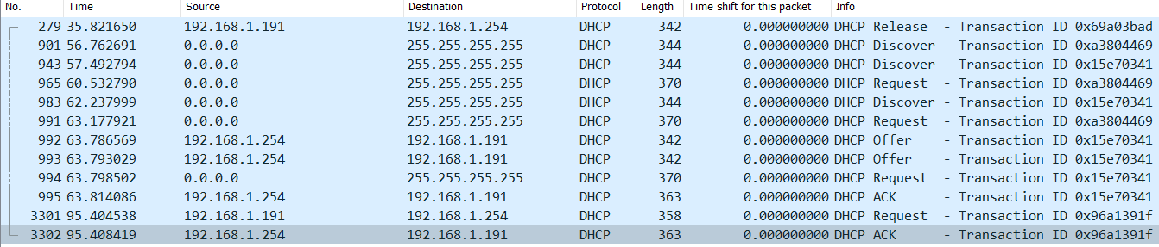



|  |  |  |
| --- | --- | --- |
| **Tag** | **Length** | **DHCP Message Type** |
| 53 | 1 | Release |
| 53 | 1 | Discover |
| 53 | 1 | Offer |
| 53 | 1 | Request |
| 53 | 1 | ACK |

8.

|  |  |  |
| --- | --- | --- |
| **Tag** | **Value** | **DHCP Message Type** |
| 53 | 7 | Release |
| 53 | 1 | Discover |
| 53 | 2 | Offer |
| 53 | 3 | Request |
| 53 | 5 | ACK |

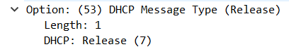

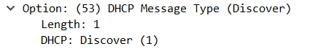

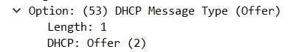

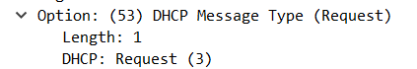

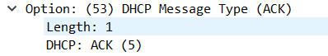

9. Discover: Source Port: 68 Destination Port: 67

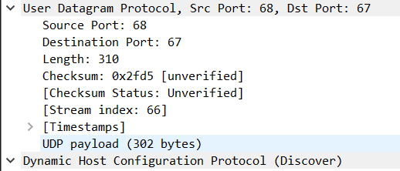

Offer: Source Port: 67 Destination Port: 68

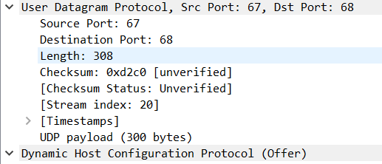

Request: Source Port: 68 Destination Port: 67

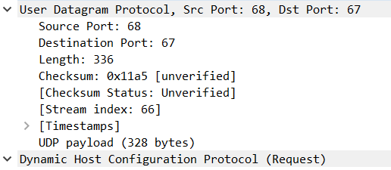

ACK: Source Port: 67 Destination Port: 68

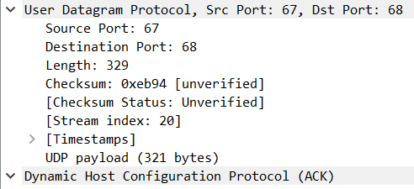

10. Και η θύρα 67 και η θύρα 68 αντιστοιχούν σε well- known ports της υπηρεσίας DHCP. Είναι σύνηθες, και το βλέπουμε να επιβεβαιώνεται και στην περίπτωση μας, ότι ένας DHCP Server “ακούει” στην πόρτα 67, ενώ ένας client θα περιμένει για απάντηση στο DHCP request που έκανε στην πόρτα 68.

11.

Discover:

* IP Sender: 0.0.0.0
* IP Receiver: 255.255.255.255

Εδώ βλέπουμε ότι η ΙΡ του υπολογιστή μας είναι ακόμη 0.0.0.0, αφού δεν έχει ανατεθεί ακόμα απο τον DHCP Server κάποια διεύθυνση. Η διεύθυνση του παραλήπτη (IP Receiver) είναι η 255.255.255.255, δηλαδή βλέπουμε ότι το μήνυμα είναι broadcasted, αφού ο client δεν ξέρει ακόμα σε ποια διεύθυνση βρίσκεται ο DHCP Server, άρα το στέλνει προς όλες τις διευθύνσεις με σκοπό να το παραλάβει και να το επεξεργαστει ο DHCP.

Offer:

* IP Sender: 192.168.1.254
* IP Receiver: 192.168.1.191

Στη συνέχεια, ο server απαντά με ένα DHCP Offer (unicast) μήνυμα, αλλά παρατηρούμε ότι υπάρχουν πολλές “προσφορές” από διαφορετικούς servers. Ο υπολογιστής μας αποδέχεται την πρώτη προσφορά. Επίσης παρατηρούμε ότι το transaction ID της προσφοράς που ακολουθεί και το Discover μήνυμα είναι το 0x15e70341.

Request:

* IP Sender: 0.0.0.0
* IP Receiver: 255.255.255.255

Στο συγκεκριμένο DHCP Request μήνυμα, στο οποίο παρατηρούμε να υπάρχει το ίδιο transaction ID της πρώτης -και αποδεκτής- προσφοράς (0x15e70341), ο υπολογιστής μας στέλνει ένα broadcast DHCP Request μήνυμα το οποίο ενημερώνει ότι έχει αποδεχτεί την προσφερόμενη ΙΡ και συγχρόνως έμμεσα απορρίπτει τυχόν άλλες προσφορές που είχε από άλλους servers.

ACK:

* IP Sender: 192.168.1.254
* IP Receiver: 192.168.1.191

Τέλος βλέπουμε ότι ο server στέλνει πίσω στον υπολογιστή μας ένα DHCP ACK (unicast) μήνυμα επιβεβαίωσης ότι του έχει αναθέσει την συγκεκριμένη ΙΡ.

12.

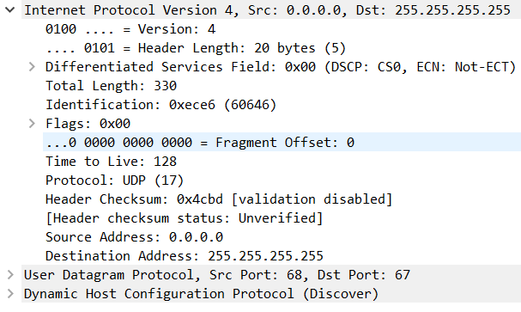

Discover:

* IP Sender: 0.0.0.0
* IP Receiver: 255.255.255.255. Βλέπουμε ότι η διεύθυνση του παραλήπτη είναι η multicast IP address, αφού ακόμα ο υπολογιστής δεν ξέρει πού να απευθυνθεί για να πραγματοποιήσει DHCP ερώτημα, και να του ανατεθεί μία IP διεύθυνση. Επομένως στέλνει αυτό το ερώτημα προς όλες τις διευθύνσεις και εν τέλει, σε όποια διεύθυνση βρίσκεται ένας server που εκτελεί υπηρεσίες DHCP, αυτός θα του απαντήσει με το κατάλληλο DHCP offer.

13.

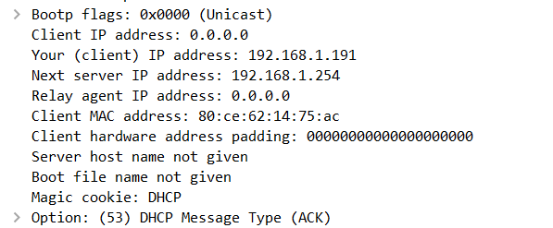

H IP που δίνεται που αποδίδεται τελικά στον υπολογιστή μου είναι η 192.168.1.191.

14. Η ΙΡ εκχωρείται για 12 ώρες.

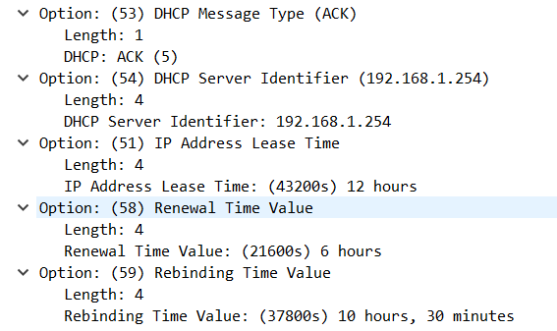

15. Η ΙΡ συμπίπτει με αυτή του ερωτήματος 1. Αυτό συμβαίνει διότι οι DHCP Servers “δανείζουν” τις ΙΡ διευθύνσεις για μια συγκεκριμένη χρονική περίοδο, επομένως εάν μια συσκευή επανεκκινήσει (ή για κάποιο λόγο χάσει την ΙΡ της, όπως κάναμε εμείς στην προκειμένη άσκηση) και έπειτα ζητήσει μια διεύθυνση πριν λήξει το προηγούμενο της lease, ο DHCP server συνήθως δίνει την ίδια παλιά διεύθυνση (με βάση το αναγνωριστικό πελάτη DHCP ID, ή τη διεύθυνση MAC). Επίσης ορισμένοι διακομιστές DHCP “θυμούνται” ποια ΙΡ διεύθυνση είχε αποδοθεί σε κάθε συσκευή, ακόμη και για λίγο μετά τη λήξη του lease time, επομένως δίνουν πάλι την ίδια αυτή διεύθυνση στην ίδια συσκευή.

16.

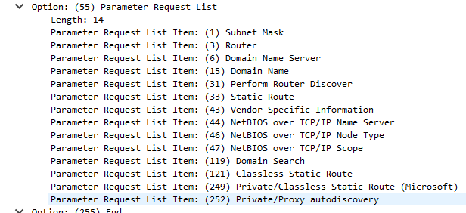

|  |  |  |
| --- | --- | --- |
| Tag | Name | Meaning |
| 3 | Router | N/4 Router addresses |
| 15 | Domain Name | The DNS domain name of the clien |
| 119 | Domain Search | DNS domain search list |

17. Από τις παραμέτρους που ζήτησε ο υπολογιστής, o εξυπηρετητής προσδιόρισε τις τέσσερις.

1. Subnet Mask

(3) Router

(6) Domain Name Server

(15) Domain Name

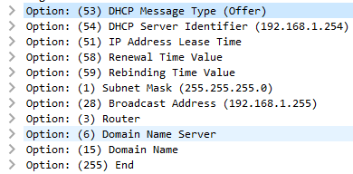

18. Πληκτρολογώντας arp || bootp στο display filter εμφανίζονται και τα ARP μηνύματα και τα DHCP.

19. Μετά το μήνυμα DHCP ACK υπάρχει αποστολή πλαισίων ARP.



20. Η Sender MAC Address είναι αυτή του υπολογιστή μας, με ΙΡ 0.0.0.0, και αναζητεί μια broadcast MAC Address ως διεύθυνση προορισμού, με αντιστοιχιζόμενη την ΙΡ που μας έχει αποδοθεί.

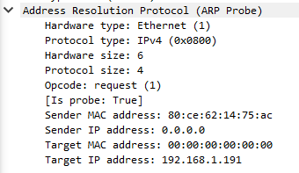

21. Η χρησιμότητα αυτών των πλαισίων ARP είναι:

* Να ελέγξουν αν υπάρχει κάποια σύγκρουση ΙΡ διευθύνσεων μεταξύ μηχανημάτων του ίδιου δικτύου.
* Να ενημερώσουν τον πίνακα ARP άλλων μηχανημάτων, επομένως να ξέρουν τα υπόλοιπα μηχανήματα ότι αυτή η ΙΡ αντιστοιχίζεται στην συγκεκριμένη MAC.
* Να ενημερώσουν τα switch για τη διεύθυνση MAC του μηχανήματος σε μια δεδομένη θύρα.
* Να προφορτώσει τους πίνακες ARP όλων των άλλων τοπικών κεντρικών υπολογιστών.

Gratuitous σημαίνει ότι ενώ δεν είναι απαραίτητο αυτό το arp πλαίσιο να μεταδοθεί, μπορεί να είναι χρήσιμο σε κάποιες περιπτώσεις. Στην περίπτωση μας έχουμε ένα arp request packet στο οποίο και οι δυο source και destination IP διευθύνσεις έχουν την τιμή της διεύθυνσης του μηχανήματος που πραγματοποιεί αυτό το αίτημα, ενώ η διεύθυνση mac προορισμού είναι η broadcast διεύθυνση ff:ff:ff:ff:ff:ff. Κανονικά δεν πρέπει να προκύψει καμία απάντηση στο πακέτο αυτό, γεγονός που θα υποδεικνύει μεταξύ άλλων ότι δεν υπάρχει κάποιο πρόβλημα με την ΙΡ που μόλις έχει αποδοθεί στο μηχάνημα μας (δεν είναι διπλότυπη).

22. Μετά τη δεύτερη εκτέλεση της εντολής iprenew παρήχθησαν μηνύματα Request και ACK.

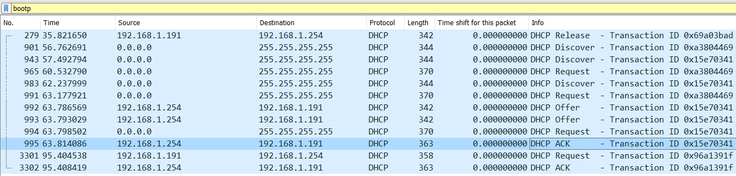

23. Η βασική διαφορά του μηνύματος DHCP Request της δεύτερης εκτέλεσης της εντολής iprenew, σε σχέση με το DHCP Request της πρώτης εκτέλεσης της εντολής είναι ότι την πρώτη φορά κάνει Request broadcast ενώ την δεύτερη όχι αφού έχει μάθει πλέον προς ποιά διεύθυνση πρέπει να το στείλει.

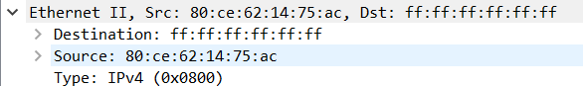

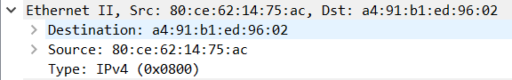

**2. Πρωτόκολλο IP**

1.

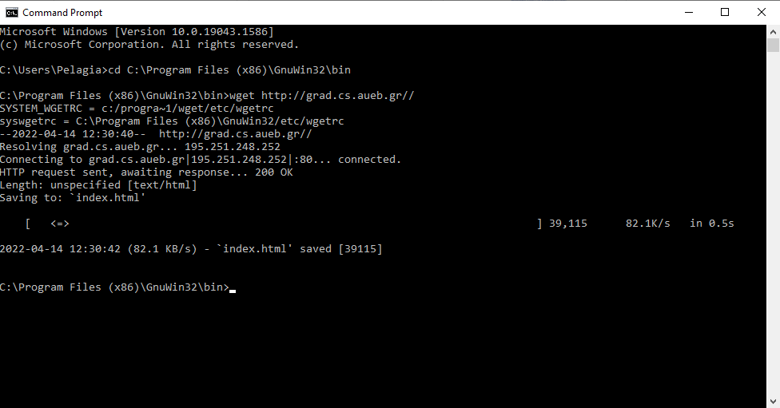

2. a) Δεν υπήρξε ανταπόκριση από τη σελίδα grad.cs.aueb.gr.

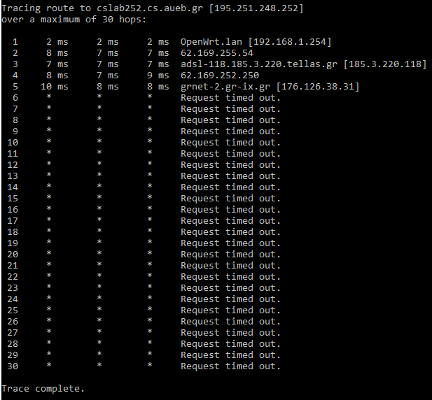

Για αυτό το λόγο δοκιμάσαμε τη σελίδα gov.gr για την οποία χρειάστηκαν 11 hops.

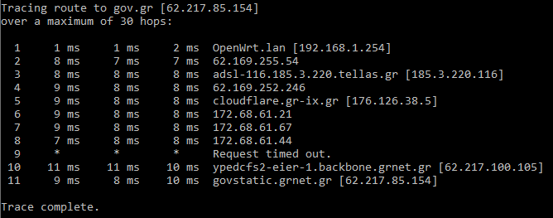

b) Χρειάστηκαν 8 hops.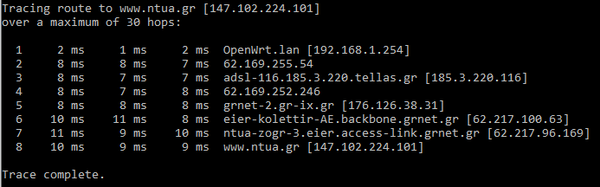

c) Χρειάστηκαν 9 hops.

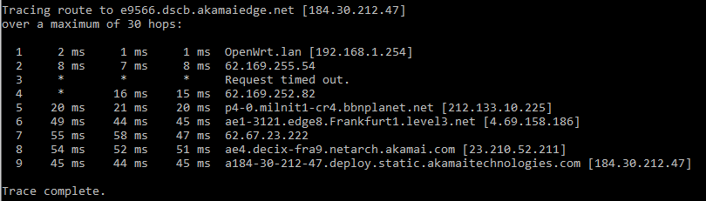

Παρατηρούμε ότι τα πρώτα 3 hops του β και γ υποερωτήματος είναι τα ίδια.

3-4)

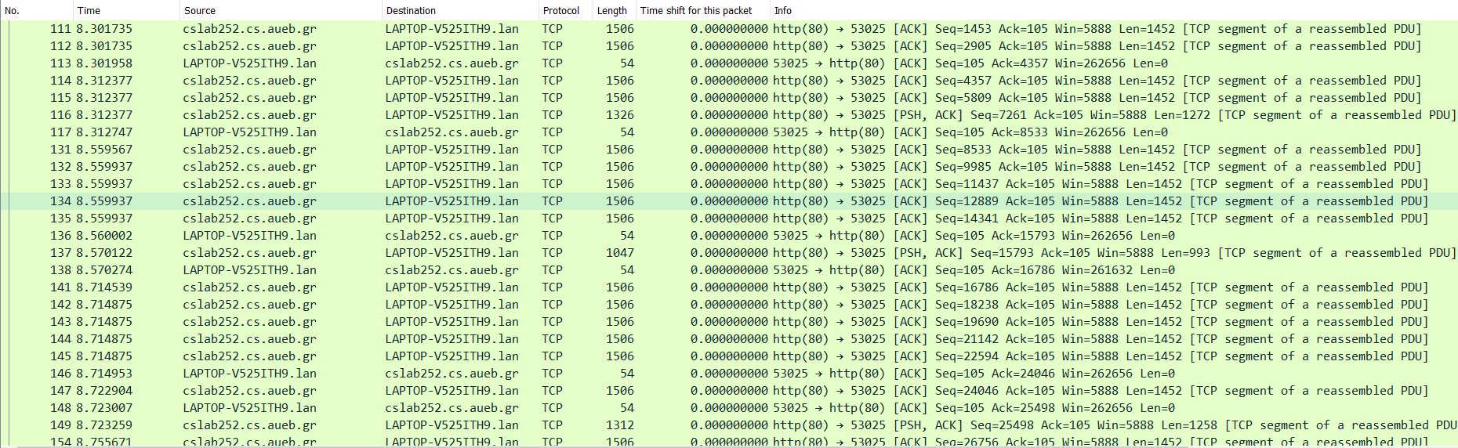

5)

1. IP υπολογιστή: 192.168.1.191

ΙΡ απομακρυσμένου διακομιστή: 195.251.248.252



1. Header Length: 20 bytes



1. Total Length: 52 bytes. Το πεδίο Total Length περιλαμβάνει το μήκος της κεφαλίδας IP συν το μήκος του ωφέλιμο φορτίου, επομένως μπορούμε να υπολογίσουμε το μήκος του ωφέλιμου φορτίου κάνοντας την αφαίρεση total length - header length, το οποίο εγκυκλοπαιδικά μας δίνει το αποτέλεσμα 52 - 20 = 32 bytes.

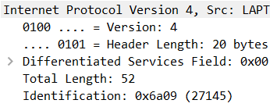

1. To TTL έχει την τιμή 128, η οποία είναι και η default αρχική του τιμή στα windows. To μέγιστο TTL είναι 255, επομένως δεν είναι η μέγιστη δυνατή τιμή που μπορεί να έχει. Στο πακέτο που θα παραλάβει ο παραλήπτης δεν θα είναι η ίδια τιμή, διότι σε κάθε hop (δηλαδή router που συναντάει) αφαιρείται μία μονάδα, επομένως η αρχική τιμή του TTL θα φτάσει μειωμένη κατά όσα Hops έχει συναντήσει το πακέτο.

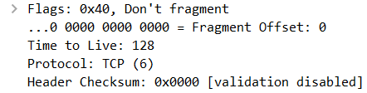

1. Μπορούμε να καταλάβουμε αν ένα πακέτο έχει κατακερματιστεί από το πεδίο flags. Συγκεκριμένα εάν είναι “set” η επιλογή “Don’t fragment” (DF πεδίο) ξέρουμε ότι δεν πρέπει να κατακερματιστεί.

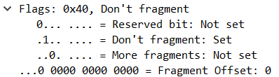

1. Τα πακέτα της αναζήτησης μας δεν έχουν κατακερματιστεί.
2. Η τιμή του Identification field αλλάζει σε κάθε πακέτο. Αυτό που παρατηρούμε ότι τα πακέτα που στέλνονται από τον ίδιο αποστολέα έχουν διαδοχικoύς αριθμούς στα Identification fields.

Γενικά, όταν το IP Fragmentation υλοποιείται, είναι απαραίτητο να υφίσταται το Identification field αφού χρησιμεύει στην επανασυναρμολόγηση του πακέτου (το οποίο έχει διαχωριστεί/κατακερματιστεί και η σειρά των επιμέρους κομματιών του καθορίζεται από το λεγόμενο Identification field). Ο παραλήπτης δηλαδή θα συνθέσει τα πολλά πακέτα που έφτασαν σε αυτόν με βάση το Identification field και έτσι θα επεξεργαστεί το ολοκληρωμένο πλέον πακέτο.

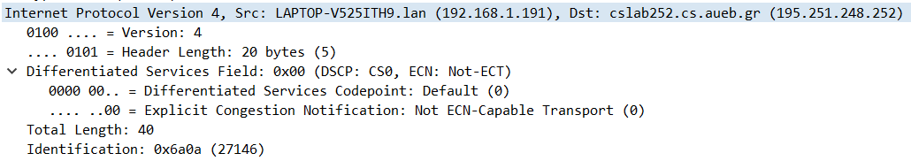

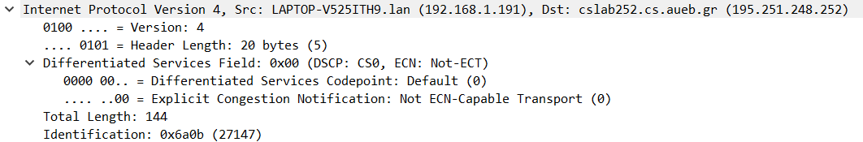

1. Ισχύουν τα ίδια με την πρώτη καταγραφή με διαφορετικό Identification field, το οποίο όμως και πάλι έχει διαδοχικές τιμές.

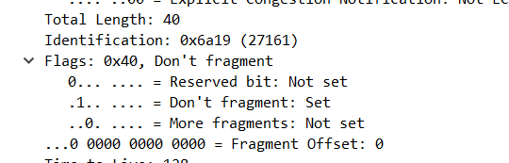

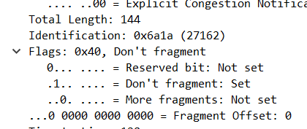

**Ασκήσεις σε δρομολόγηση**

**Άσκηση 3**

**Πριν την αύξηση**

Αρχικός πίνακας του x

|  |  |  |
| --- | --- | --- |
| Destination | Cost | Next Hop |
| w | 2 | w |
| y | 1 | y |

Αρχικός πίνακας του y

|  |  |  |
| --- | --- | --- |
| Destination | Cost | Next Hop |
| x | 1 | x |
| u | 16 | u |
| w | 4 | w |

Αρχικός πίνακας του u

|  |  |  |
| --- | --- | --- |
| Destination | Cost | Next Hop |
| y | 16 | y |
| w | 5 | w |

Αρχικός πίνακας του w

|  |  |  |
| --- | --- | --- |
| Destination | Cost | Next Hop |
| x | 2 | x |
| u | 5 | u |
| y | 4 | y |

Τελικός πίνακας του x

|  |  |  |
| --- | --- | --- |
| Destination | Cost | Next Hop |
| w | 2 | w |
| y | 1 | y |
| u | 7 | w |

Τελικός πίνακας του y

|  |  |  |
| --- | --- | --- |
| Destination | Cost | Next Hop |
| x | 1 | x |
| u | 9 | w |
| w | 3 | x |

Τελικός πίνακας του u

|  |  |  |
| --- | --- | --- |
| Destination | Cost | Next Hop |
| y | 9 | w |
| w | 5 | w |
| x | 7 | w |

Τελικός πίνακας του w

|  |  |  |
| --- | --- | --- |
| Destination | Cost | Next Hop |
| x | 2 | x |
| u | 5 | u |
| y | 3 | x |

**Μετά την αύξηση (x->w: 30)**

Σε χρόνο t0, o x ανιχνεύει την αλλαγή του κόστους ζεύξης, υπολογίζει τη νέα διαδρομή του ελαχίστου κόστους προς τον w σε 𝐷x (w) = min{𝑐(x, w), 𝑐(x, y) + 𝐷y(w)} = min{30, 1 + 4} =>

𝐷x(w) = 5. Όμως αυτό το κόστος 𝐷y(w) είναι λάθος, αφού δεν αντιστοιχεί στην πλέον νέα πραγματική διαδρομή διότι θεωρεί ότι 𝐷y(w) = 3 (μέσω του x), γιατί αυτό ίσχυε παλαιότερα. Δηλαδή ο y ήξερε πως η συντομότερη διαδρομή για τον w ήταν μέσω του x, με κόστος 5. Αλλά οι μόνες πληροφορίες που έχει ο κόμβος x είναι πως το απευθείας κόστος προς τον w είναι 30 και ότι ο y έχει πρόσφατα ανακοινώσει στον x ότι μπορεί να φτάσει τον w με κόστος 4. Άρα ο x «προσπαθεί» να κάνει δρομολόγηση μέσω του y, αναμένοντας ο y να φτάσει στον x με κόστος 4.

Εφόσον ο x έχει υπολογίσει αυτό το νέο εσφαλμένο κόστος μέσω του y για τον w,

πληροφορεί τον y σε χρόνο t1.

Τελικός πίνακας του x

|  |  |  |
| --- | --- | --- |
| Destination | Cost | Next Hop |
| w | 5 | y |
| y | 1 | y |
| u | 10 | y |

Κάποια στιγμή μετά τον χρόνο t1, o y δέχεται το νέο διάνυσμα απόστασης του x που δείχνει ότι η ελάχιστη απόσταση του x προς τον w είναι πλέον 30. Ο y γνωρίζει ότι μπορεί να φτάσει στον x με κόστος 1 και υπολογίζει το νέο ελάχιστο κόστος προς τον w: 𝐷y(w) = min{4+0, 1+30} = 4. Εφόσον το ελάχιστο κόστος του y προς τον x έχει αυξηθεί, ο y πληροφορεί τον x για το νέο κόστος σε χρόνο t2.

Τελικός πίνακας του y

|  |  |  |
| --- | --- | --- |
| Destination | Cost | Next Hop |
| x | 1 | x |
| u | 9 | w |
| w | 4 | w |

Παρόμοια αφού λάβει το νέο διάνυσμα απόστασης του y, ο x υπολογίζει το 𝐷x(w) = 30, και το στέλνει στον y. Ο y κατόπιν υπολογίζει το 𝐷y(w) = 4 και στέλνει στον x και στον u το νέο διάνυσμα. Ο τελικός πίνακας του u δεν επηρεάζεται αφού το κόστος της διαδρομής έχει αλλάξει μόνο προς την μία κατεύθυνση.

Τελικός πίνακας του u

|  |  |  |
| --- | --- | --- |
| Destination | Cost | Next Hop |
| y | 9 | w |
| w | 5 | w |
| x | 7 | w |

Αυτή η διαδικασία με την αλληλοενημέρωση συνεχίζεται για αρκετές επαναλήψεις, μέχρι τελικά ο y να υπολογίσει ότι το κόστος της διαδρομής προς τον w, μέσω του x, ότι είναι μεγαλύτερο από 4 και ότι είναι προτιμότερο να δρομολογήσει από την απευθείας ζεύξη με τον w, με κόστος (απόσταση) 4. Τελικά, ο x θα δρομολογήσει προς τον w μέσω του y με κόστος 5, και ο αλγόριθμος τερματίζει.

Ο τελικός πίνακας του w παραμένει αμετάβλητος.

Τελικός πίνακας του w

|  |  |  |
| --- | --- | --- |
| Destination | Cost | Next Hop |
| x | 2 | x |
| u | 5 | u |
| y | 3 | x |

**Άσκηση 4**

|  |  |  |  |  |  |  |
| --- | --- | --- | --- | --- | --- | --- |
|  | Σύνολο | D(a), p(a) | D(b), p(b) | D(c), p(c) | D(d), p(d) | D(t), p(t) |
| 1 | u | 18,u | ∞ | **15,u** | 20,u | ∞ |
| 2 | uc | **18,u** | 29,c | 15,u | 20,u | ∞ |
| 3 | uca | 18,u | 27,a | 15,u | **20,u** | ∞ |
| 4 | ucad | 18,u | **27,a** | 15,u | 20,u | 40,d |
| 5 | ucadb | 18,u | 27,a | 15,u | 20,u | 40,d |
| 6 | ucadbt | 18,u | 27,a | 15,u | 20,u | 40,d |

Βρίσκουμε διαδοχικά σε κάθε βήμα την συντομότερη διαδρομή προς ένα επιπλέον κόμβο. Αρχικά εξετάζουμε μόνο τους γείτονες του κόμβου u και επιλέγουμε εκείνον που βρίσκεται στην μικρότερη απόσταση (1ο βήμα). Μετά εξετάζουμε τους υπολοιπόμενους γείτονες του κόμβου u καθώς και τους γείτονες του επιλεγέντος στο πρώτο βήμα (δηλ. του c) κοκ. Ο αλγόριθμος ολοκληρώνεται όταν το σύνολο Ν΄ των μονίμων κόμβων περιέχει όλους τους κόμβους του δικτύου.